100年臺北國際極限PK大賽
計畫書

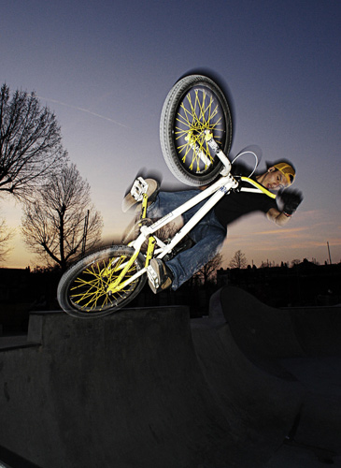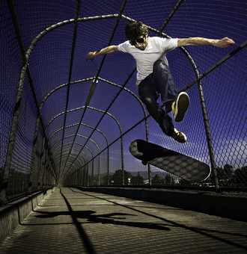



壹、活動目的
「臺北市極限運動訓練中心」啟用以來，為青少年朋友喜愛遊憩場館之一，舉辦國際極限PK大賽，可達到國際交流與提升國內選手實力的雙重效果，有助於臺北市極限運動發展，提升場地的使用效益，同時提高活動張力，吸引媒體關注，創造最大宣傳效果。
貳、指導單位
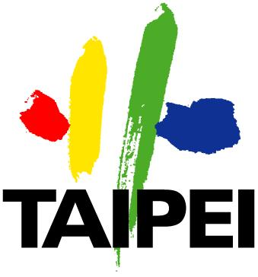 臺北市政府
叁、主辦單位
 臺北市體育處
肆、協辦單位
 中華民國極限運動協會
伍、贊助單位
徵詢中
陸、執行重點
一、賽前：
1、建立極限PK大賽活動Facebook專屬網站，發佈國際選手來台等相關活動訊息，鼓勵學校極限運動社團報名參加，同時結合教育機關資源，宣導所屬各級學校青少年朋友參與觀摩。
2、賽前發佈活動新聞稿，舉辦菁英選手表演秀，引發極限炫風熱潮。
二、活動中：
1、著重賽會品質，提高優勝選手獎金，塑造優質的比賽環境，藉由國際選手來台，引發極限炫風熱潮，以達到技術交流與人口倍增的雙重效果。
2、開幕序幕表演邀請國內偶像團體「無限甜心」擔任演出嘉賓，藉由無限甜心的熱情，號召熱血青年一起join us！掀起100年極限狂潮！
柒、活動內容
一、活動名稱：100年臺北國際極限PK大賽
二、活動時間：12月17日
三、地點：臺北南港極限運動訓練中心
四、比賽組別：
- 菁英組
- 初級組
五、比賽項目：
- 滑板大絕招PK賽
- 極限直排大絕招PK賽
- 極限單車大絕招PK賽
六、報名資格：
- 全國青少年朋友均可報名參加。
- 外籍人士得出賽。
七、獎勵辦法：
1、菁英組：
第一名：獎盃及獎金15000元。
第二名：獎盃及獎金 8000元。
第三名：獎盃及獎金 6000元。
第四名：獎金 5000元。
第五名：獎金 4000元。
第六名：獎金 3000元。
第七名：獎金 2000元。
第八名至第十名：獎金 1000元。
2、初級組：
第一名：獎狀乙張及獎金1000元。
第二名：獎狀乙張及獎金500元。
第三名：獎狀乙張。
3、參加獎：禮品一份。
八、競賽規則：
1、初 賽：每位選手有45秒時間出賽機會，最佳前10名成績晉級準決賽。
2、準決賽：晉級選手共分2組，1組5人合計有20分鐘出賽機會，每位選手有45秒時間，依序輪流出場(預估每位選手有3-5次入場機會)，直到20分鐘時間到為止。45秒時間內，選手若失勿超過2個動作，裁判即鳴笛，選手應立即出場，等待下一輪入場機會，最佳前5名成績晉級決賽。
3、決賽：晉級選手同時出賽，採一招最高難度動作PK評分，要出招選手舉手向裁判長請示，經主持人唱名，完成動作後裁判立即給分，想挑戰此分數之其他選手，舉手向裁判長請示出賽，經主持人唱名後完成動作，最終PK挑戰最高分者勝出，名次依序排列。
七、評分標準：依據「國際極限運動競賽規則辦法」辦理。
八、報名方式：免報名費。請於比賽前5日，由極限運動協會官方網站完成線上報名。或填妥報名表傳真（02）2596-2648或E-mail至cxsa.cxsa@msa.hinet.net
捌、媒體宣傳計劃
- 賽前表演秀：國際選手示範表演，展現精湛技巧，吸引媒體目光，同時宣傳12月17日，這些明星級選手將與國內選手展開一場PK大賽。
- 專屬網站：設置Facebook活動網站，發佈比賽相關活動訊息，藉由網路社群無遠弗屆的力量，鼓勵極限運動選手、社團報名參加。
- 其他宣傳事項：
  - 活動期間發佈新聞稿至各新聞媒體中心，安排國際選手接受新聞專訪節目。
  - 製作30秒CF活動宣傳廣告，透過網路傳遞放送。
  - 印刷宣傳海報，至極限運動場、捷運站、學校及商品店家張貼，擴大宣傳層面。
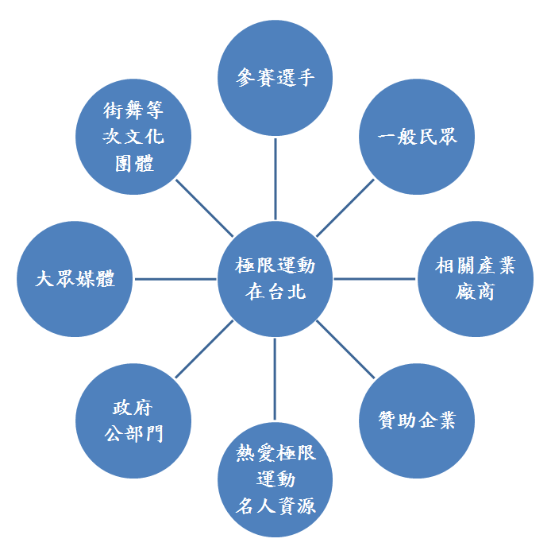玖、整合資源

拾、活動流程
日期 | 流程  時間 | 項 目
12  月  17  日 | 09:30-10:30 | 選手報到、練習
12  月  17  日 | 10:30-11:00 | 極限直排PK初賽
12  月  17  日 | 11:00-12:00 | 極限直排PK準決賽
12  月  17  日 | 12:00-13:00 | 中午休息
12  月  17  日 | 13:00-13:30 | 極限單車PK初賽
12  月  17  日 | 13:30-14:00 | 滑板PK初賽
12  月  17  日 | 14:00-14:30 | 極限直排PK決賽
12  月  17  日 | 14:30-15:00 | 開幕典禮、序幕表演
12  月  17  日 | 15:00-15:45 | 滑板PK準決賽
12  月  17  日 | 15:45-16:30 | 極限單車PK準決賽
12  月  17  日 | 16:30-17:00 | 滑板PK準決賽
12  月  17  日 | 17:00-17:30 | 極限單車PK準決賽
12  月  17  日 | 17:30-18:00 | 頒獎典禮

